โครงการศูนย์ฝึกอาชีพชุมชน
ไตรมาส 1 – 2 ประจำปีงบประมาณ 2568
ศูนย์ส่งเสริมการเรียนรู้ระดับอำเภอเมืองร้อยเอ็ด

๑. โครงการศูนย์ฝึกอาชีพชุมชน
๑) ชั้นเรียนวิชาชีพ (๓๑ ชั่วโมงขึ้นไป) จำนวน ๘ กลุ่ม จำนวน ๑ หลักสูตร
๒) ๑ อำเภอ ๑ อาชีพ จำนวน ๑ กลุ่ม จำนวน ๑ หลักสูตร
๓) กลุ่มสนใจ (ไม่เกิน ๓๐ ชั่วโมง) จำนวน ๔๐ กลุ่ม จำนวน ๒ หลักสูตร

รายละเอียดดังตารางต่อไปนี้

ที่ | หลักสูตร/ประเภท | จำนวนผู้เรียน |  | รวม  (คน) | จำนวนผู้สอน  (คน) | จำนวนกลุ่ม  (กลุ่ม)
ที่ | หลักสูตร/ประเภท | ชาย | หญิง | รวม  (คน) | จำนวนผู้สอน  (คน) | จำนวนกลุ่ม  (กลุ่ม)
๒. ชั้นเรียนวิชาชีพ (๓๑ ชั่วโมงขึ้นไป)
๑ | หลักสูตรวิชาการดัดผม | ๒ | ๙ | ๑๑ | ๑ | ๑
รวมทั้งสิ้น |  | - | - | 11 | ๑ | ๑
ที่ | ไตรมาส | หลักสูตร/ประเภท | จำนวน  ผู้เรียน |  | รวม  (คน) | จำนวนผู้สอน  (คน) |  |  | จำนวนกลุ่ม  (กลุ่ม)
ที่ | ไตรมาส |  |  | ชาย | หญิง
๓. กลุ่มสนใจ (ไม่เกิน ๓๐ ชั่วโมง)
1 | การสานตะกร้าจากเส้นพลาสติก |  |  | 89 | 163 |  | 252 | 11 |  | 36
2. | การทำยาหม่องสมุนไพร |  |  | 12 | 30 |  | 42 | 1 |  | 4
รวมทั้งสิ้น |  |  |  | 101 | 193 |  | 294 | 12 |  | 40
ที่ | หลักสูตร/ประเภท | จำนวนผู้เรียน |  | รวม  (คน) | จำนวนผู้สอน  (คน) | จำนวนกลุ่ม  (กลุ่ม)
ที่ | หลักสูตร/ประเภท | ชาย | หญิง | รวม  (คน) | จำนวนผู้สอน  (คน) | จำนวนกลุ่ม  (กลุ่ม)
๔. ๑ อำเภอ ๑ อาชีพ
๑ | หลักสูตรวิชาการดัดผม | ๒ | ๙ | ๑๑ | ๑ | ๑
รวมทั้งสิ้น |  | 2 | 9 | 11 | ๑ | 1
ประมวลภาพกิจกรรม
การจัดการศึกษาต่อเนื่อง รูปแบบ การศึกษาอาชีพ 1 อำเภอ 1 อาชีพ
วันที่ 20 -23 มกราคม 2568 ณ ห้องเรียนเสริมสวยตัดผมชาย สกร.ระดับอำเภอเมืองร้อยเอ็ด
หลักสูตร วิชาการดัดผม จำนวน 1 กลุ่ม

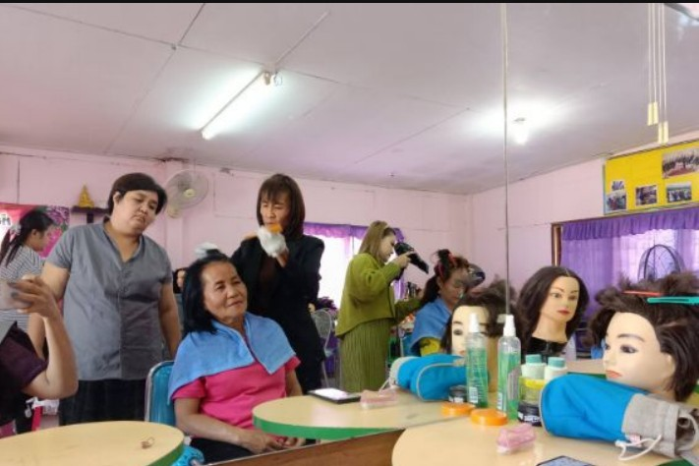

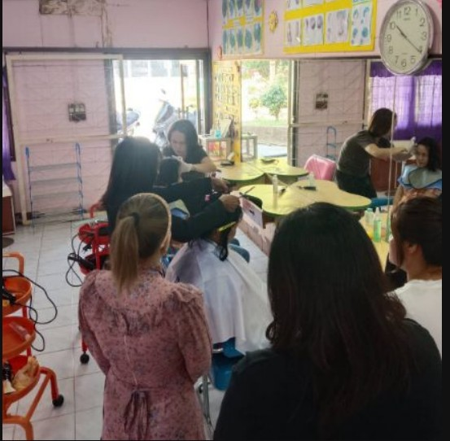
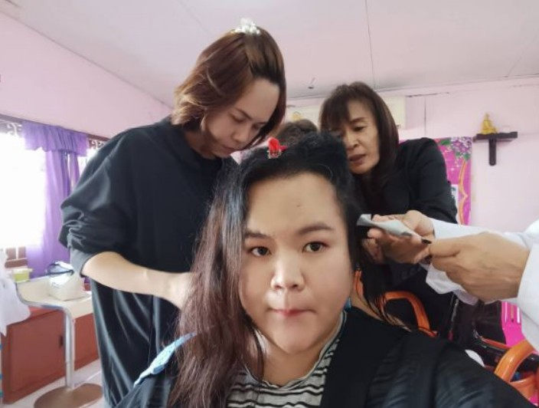

ชุมชนที่ได้รับการส่งเสริมอาชีพ วิชาการดัดผม เกิดการพัฒนาคุณภาพชีวิต สร้างรายได้เพิ่มขึ้น และใช้เวลาวางให้เกิดประโยชน์ เพื่อให้สอดคล้องกับนโยบายของกรมส่งเสริมการเรียนรู้ ในการจัดการศึกษาต่อเนื่อง ซึ่งเล็งเห็นถึงความสําคัญของการเรียนรู้ตลอดชีวิต

ประมวลภาพกิจกรรม

การจัดการศึกษาต่อเนื่อง รูปแบบชั้นเรียนวิชาชีพ (31 ชั่วโมงขึ้นไป)
หลักสูตร วิชาการสานตะกร้าจากหวายเทียม จำนวน 8 กลุ่ม

ชุมชนที่ได้รับการส่งเสริมอาชีพ วิชาการสานตะกร้าจากหวายเทียม ซึ่งเป็นผลิตภัณฑ์ที่ใช้กันอย่าง
แพร่าหลาย ส่งผลให้เกิดการพัฒนาคุณภาพชีวิต สร้างรายได้เพิ่มขึ้น และใช้เวลาวางให้เกิดประโยชน์

ประมวลภาพกิจกรรม

การจัดการศึกษาต่อเนื่อง พัฒนาอาชีพระยะสั้น กลุ่มสนใจ (ไม่เกิน 30 ชั่วโมง )
หลักสูตร วิชาการสานตะกร้าจากเส้นพลาสติก จำนวน 34 กลุ่ม

ชุมชนที่ได้รับการส่งเสริมอาชีพ วิชาการสานตะกร้าจากเส้นพลาสติก ซึ่งเป็นผลิตภัณฑ์ที่ใช้กันอย่าง
แพร่าหลาย ส่งผลให้เกิดการพัฒนาคุณภาพชีวิต สร้างรายได้เพิ่มขึ้น และใช้เวลาวางให้เกิดประโยชน์

ประมวลภาพกิจกรรม
การจัดการศึกษาต่อเนื่อง พัฒนาอาชีพระยะสั้น กลุ่มสนใจ ( ไม่เกิน 30 ชั่วโมง )
หลักสูตร วิชาการทำยาหม่อง จำนวน 6 กลุ่ม

ชุมชนที่ได้รับการส่งเสริมอาชีพ วิชาการทำยาหม่อง เกิดการพัฒนาคุณภาพชีวิต รู้คุณค่าของสมุนไพรในท้องถิ่น สามารถสร้างรายได้เพิ่มขึ้น และใช้เวลาวางให้เกิดประโยชน์ เพื่อให้สอดคล้องกับนโยบายของกรมส่งเสริมการเรียนรู้ ในการจัดการศึกษาต่อเนื่อง ซึ่งเล็งเห็นถึงความสําคัญของการเรียนรู้ตลอดชีวิต

